1．定义一个名称为‘supplying_view’的视图，要求其对应的数据是由‘天天食品公司’供应的商品ID、商品单价。

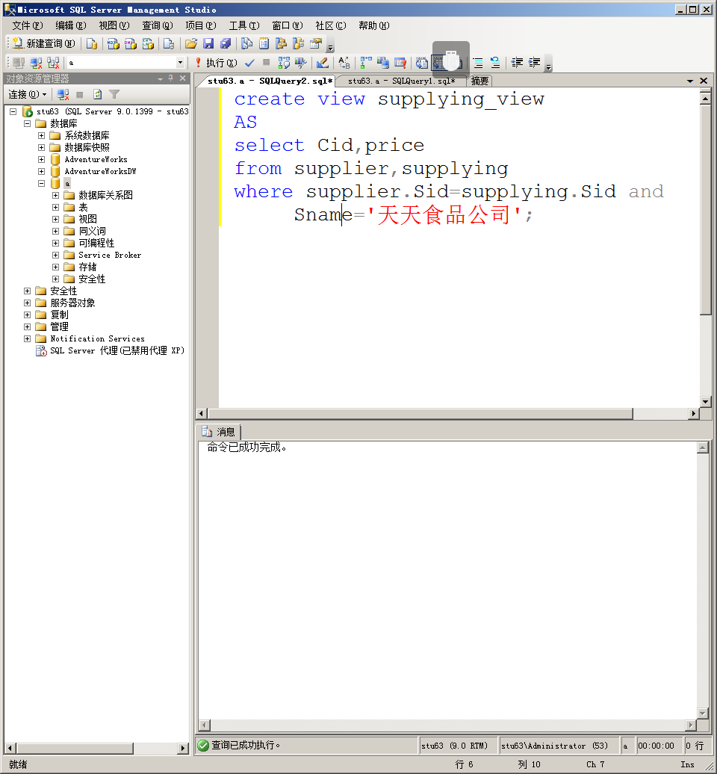

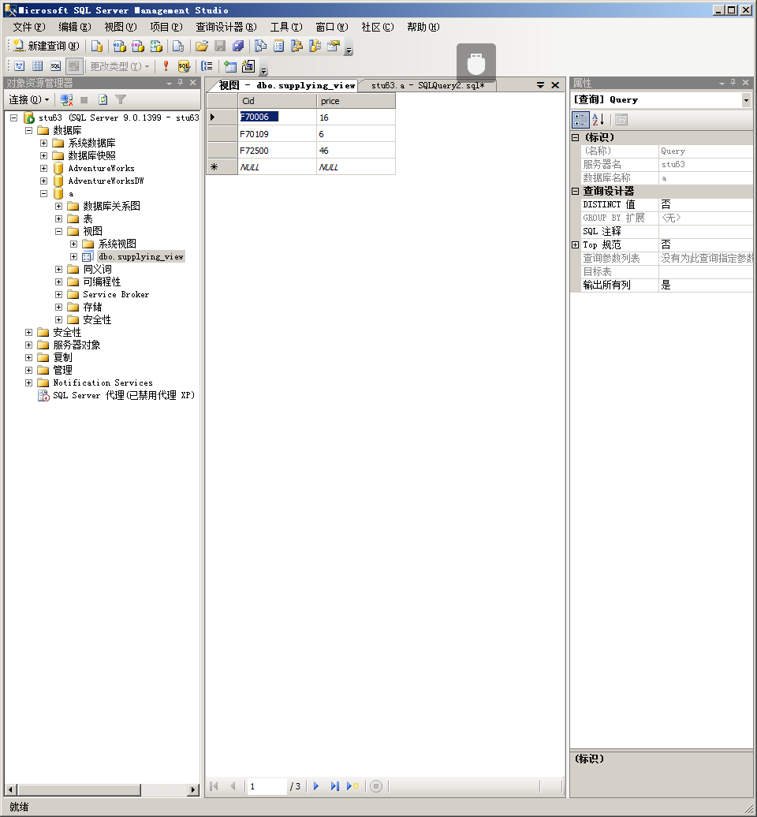

2．查询采购员‘刘明’和供应商‘神州数码有限公司’签订的所有采购单的采购单ID、采购金额、签订日期，并将其建立为一个名称为‘stock_view_1’的视图。

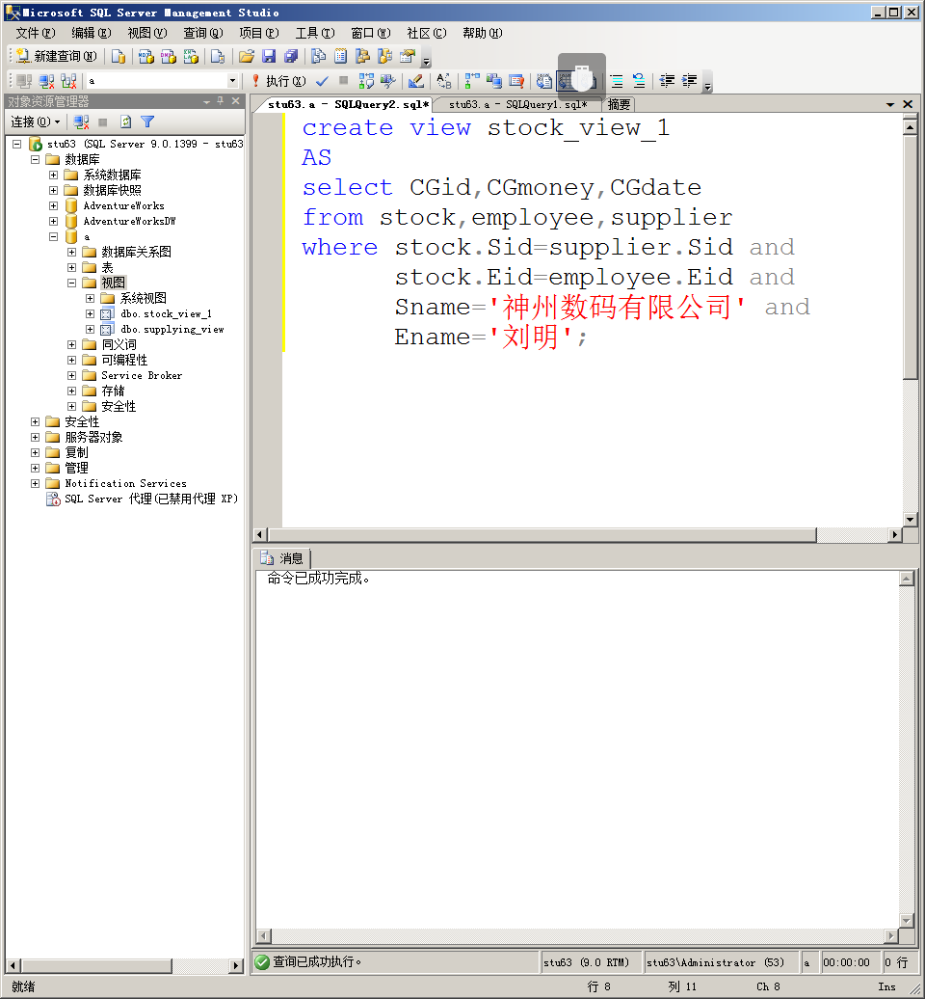

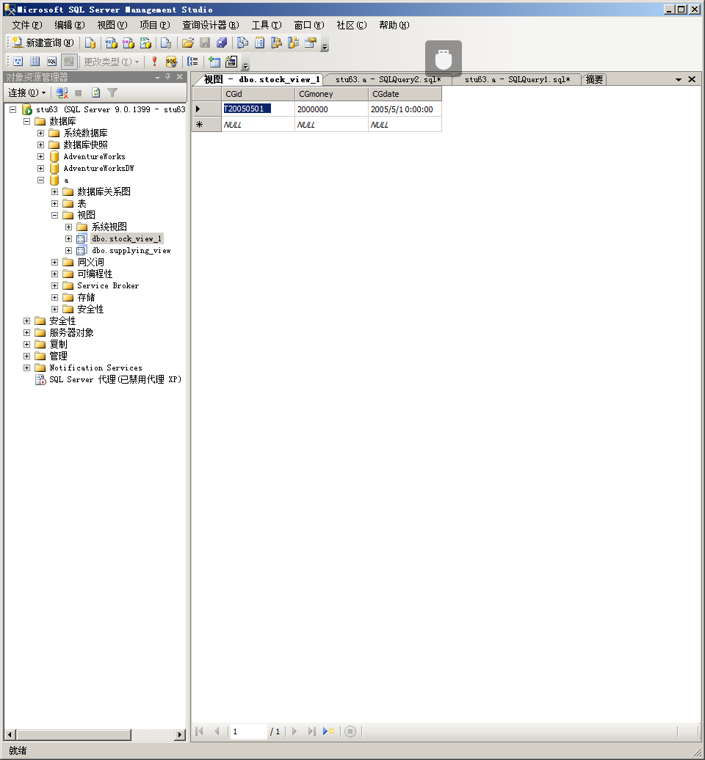

3．建立一个名称为‘commodity_100’的视图，其对应所有的库存量小于100的商品的信息。

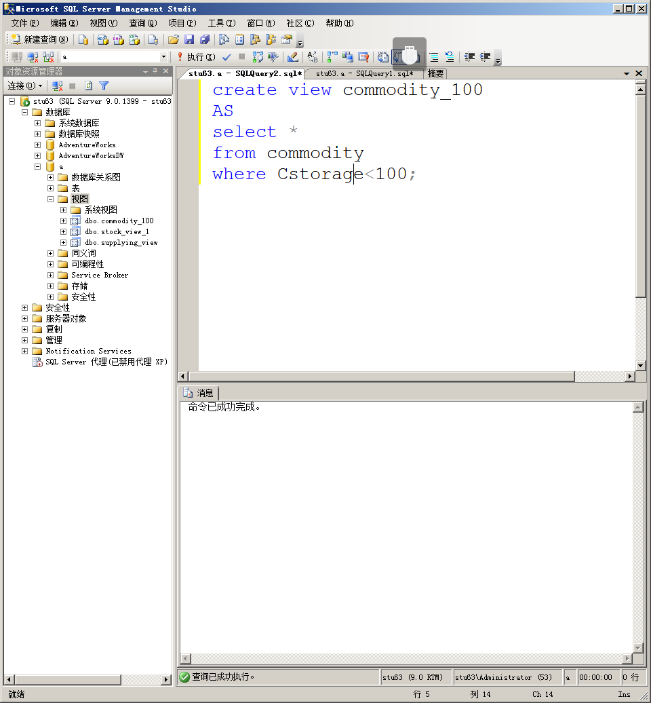

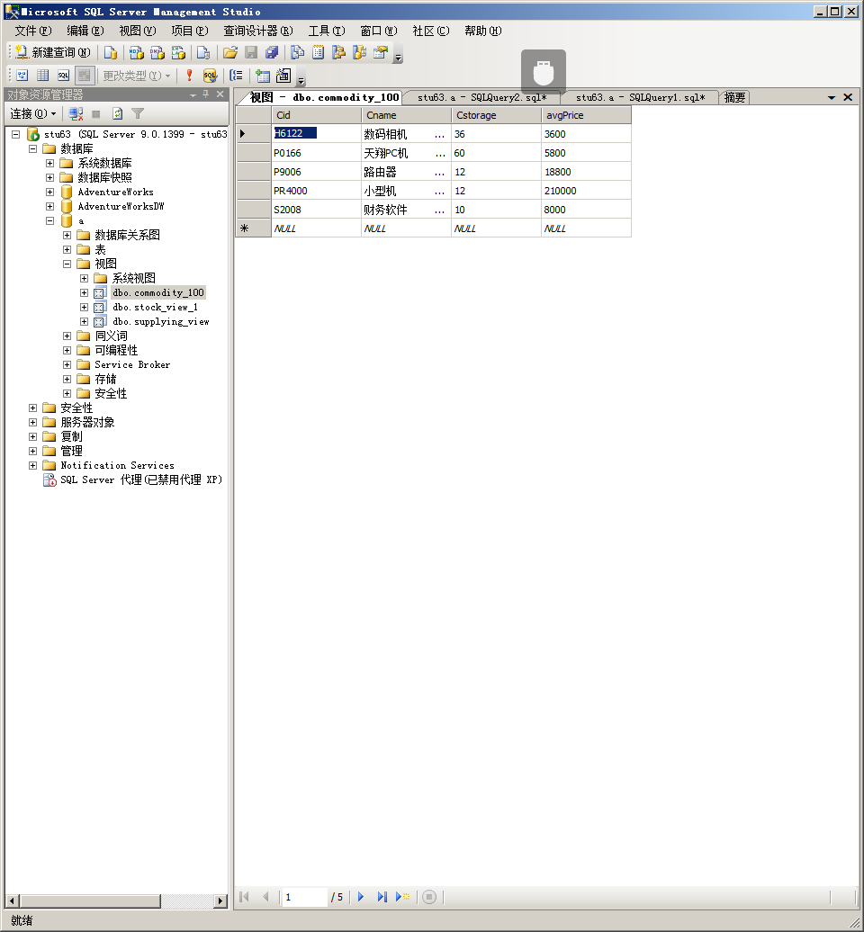

4．使用视图supplying_view和相关基本表查找由供应商‘天天食品公司’供应的商品ID、商品名称和商品单价。

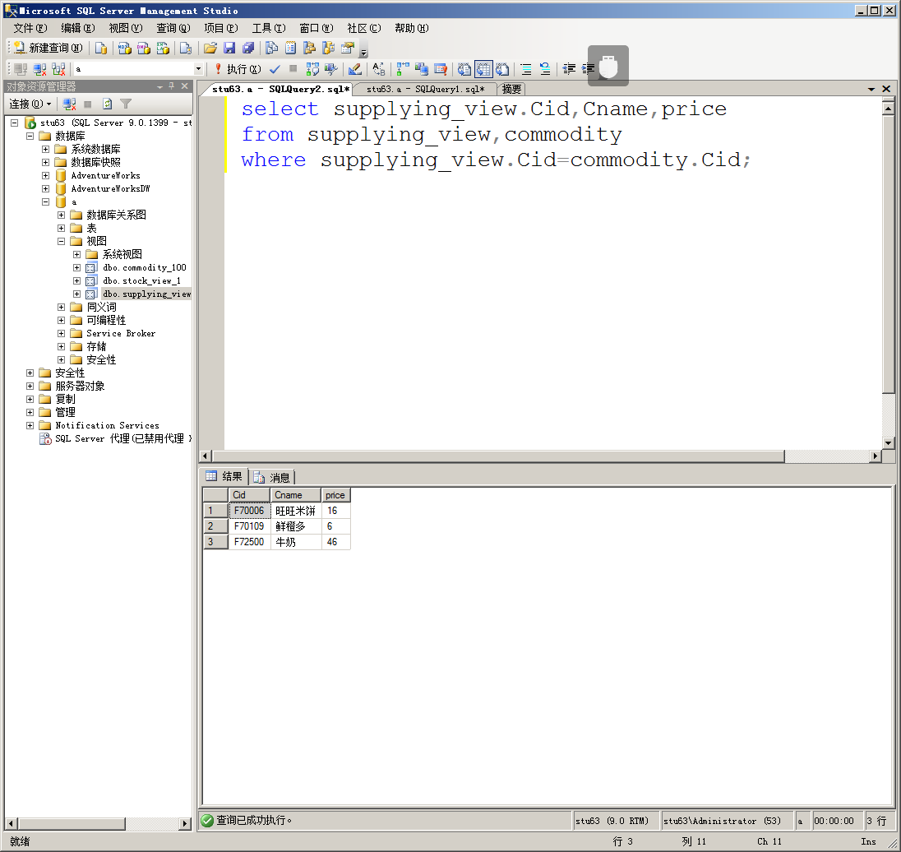

5．使用视图‘stock_view_1’和相关基本表查询‘刘明’和供应商‘神州数码有限公司’签订的所有采购单的采购明细信息，要求显示采购单ID、商品ID、商品名称、采购数量、和商品单价。

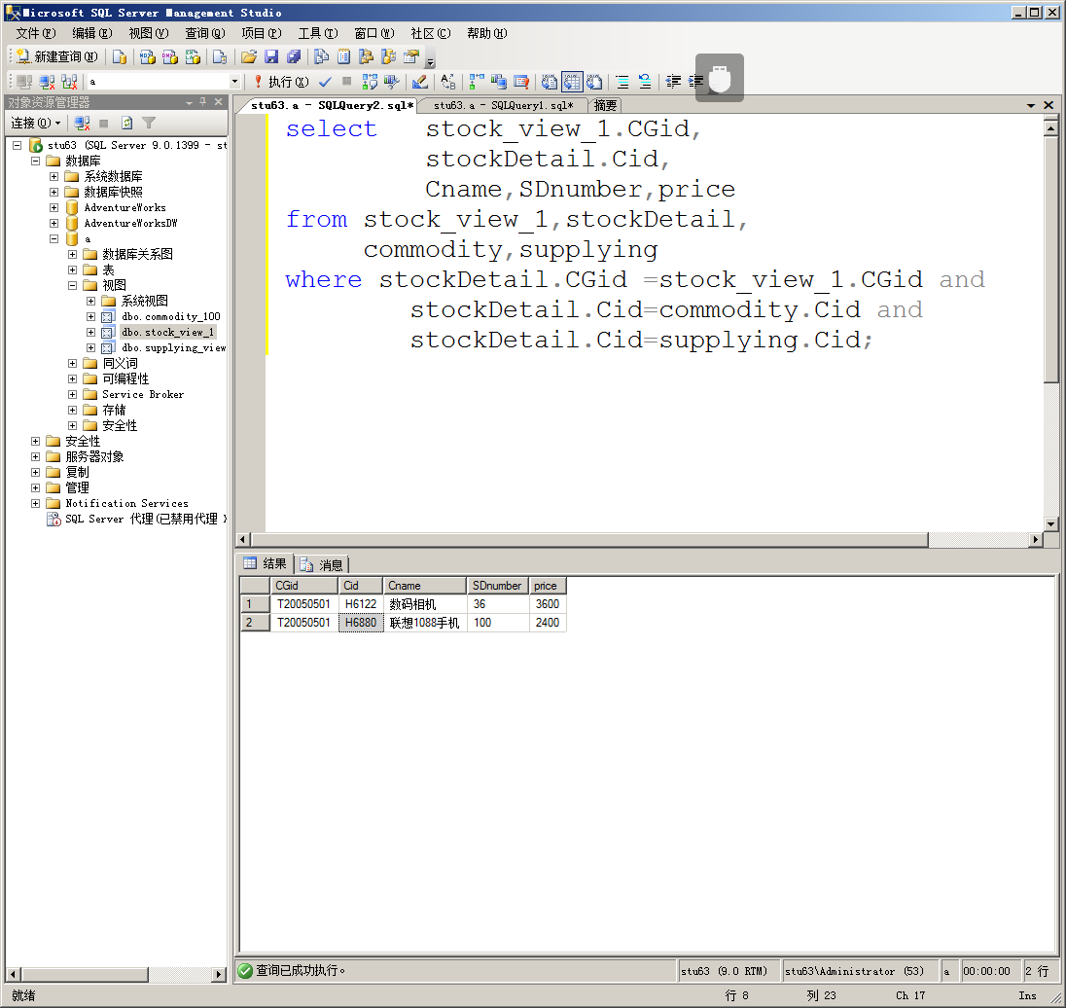

6．为supermarket数据库中的任意一个表建立索引（按升序建唯一索引号）。

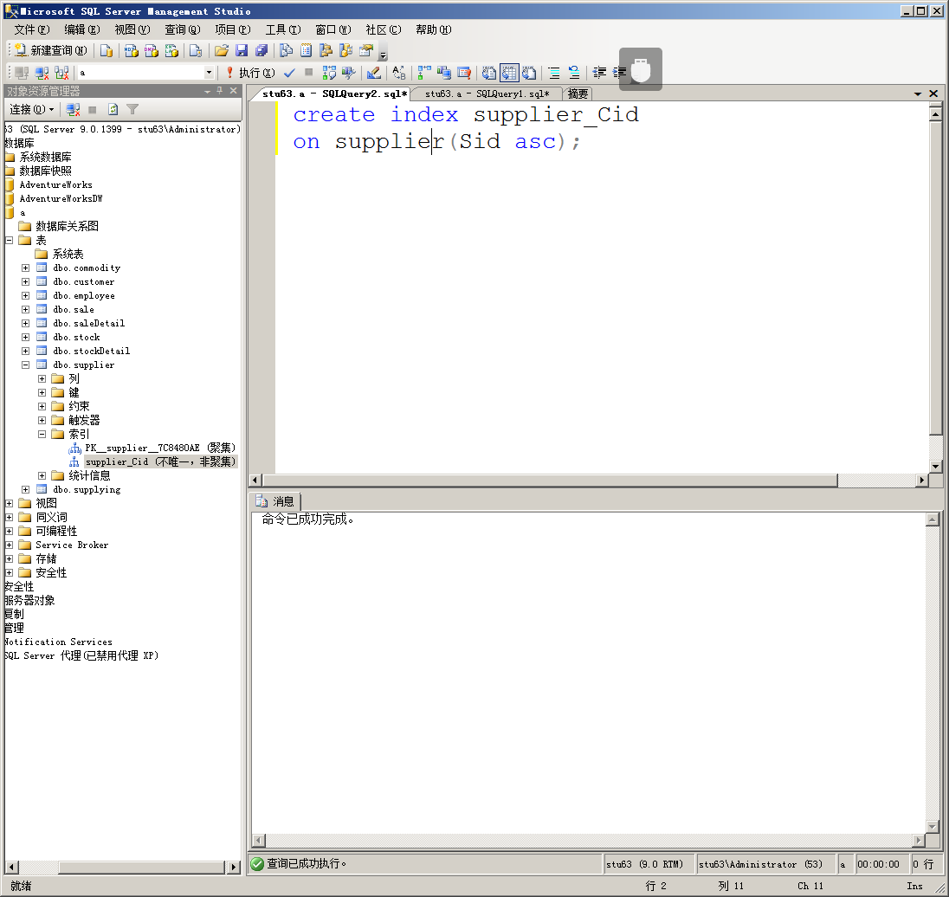

7．使用DROP INDEX语句删除新建的索引

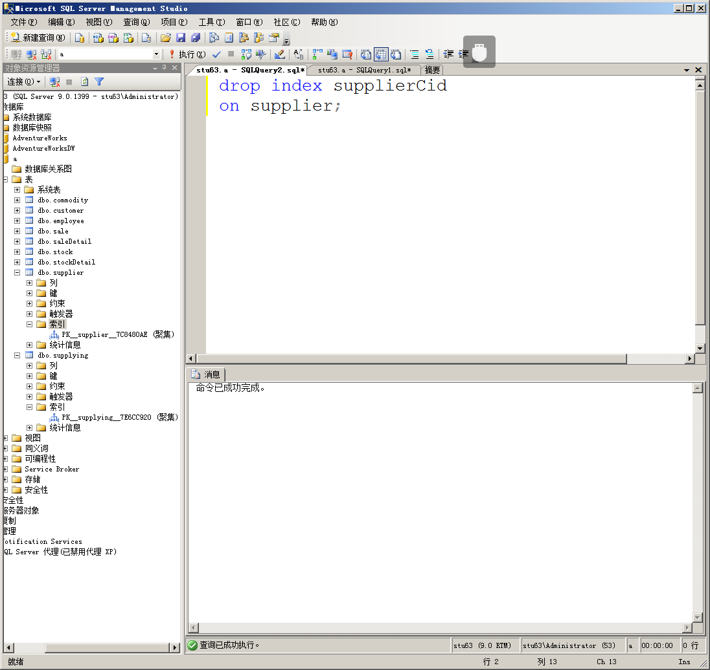

8．建立一个视图，其对应的数据是在2005年签订的销售单总额超过100万的销售员的I D和姓名。

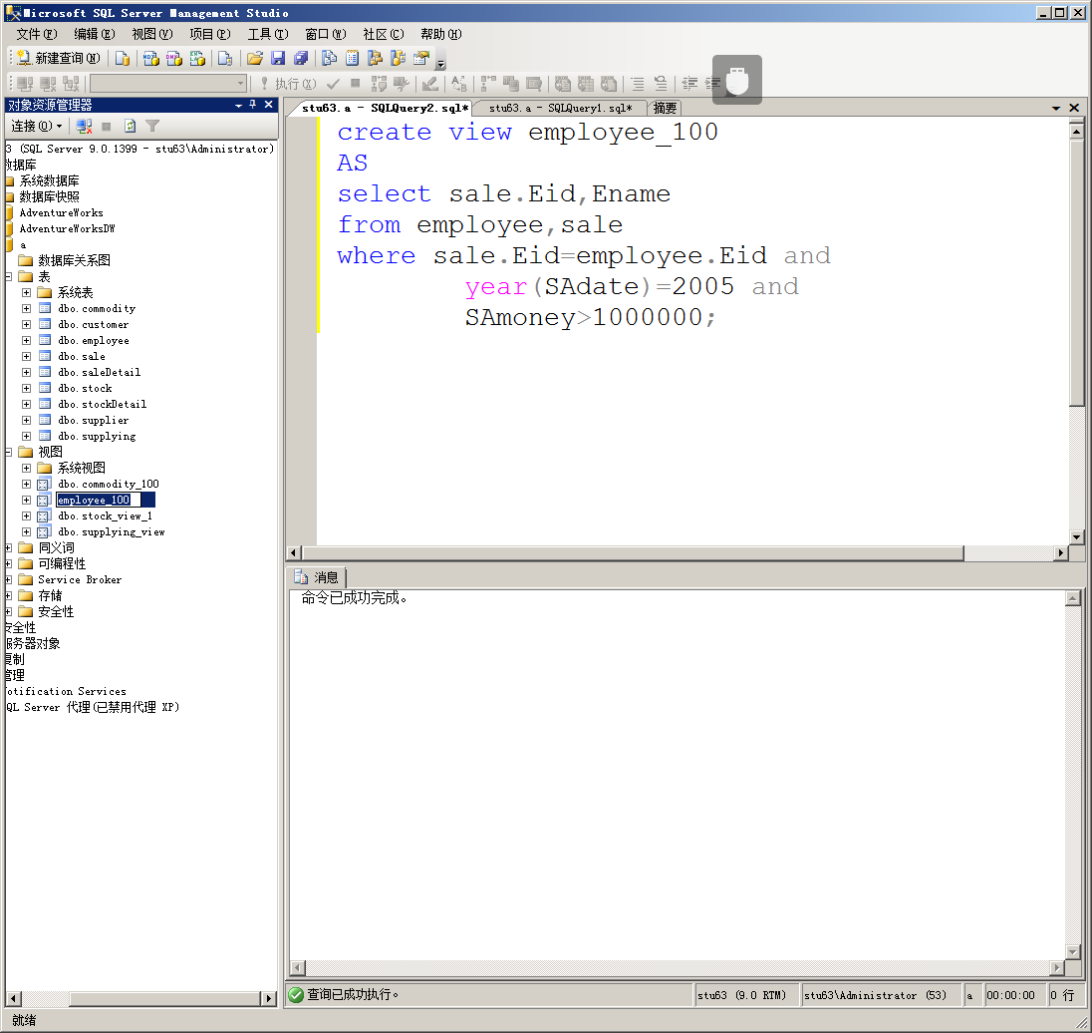

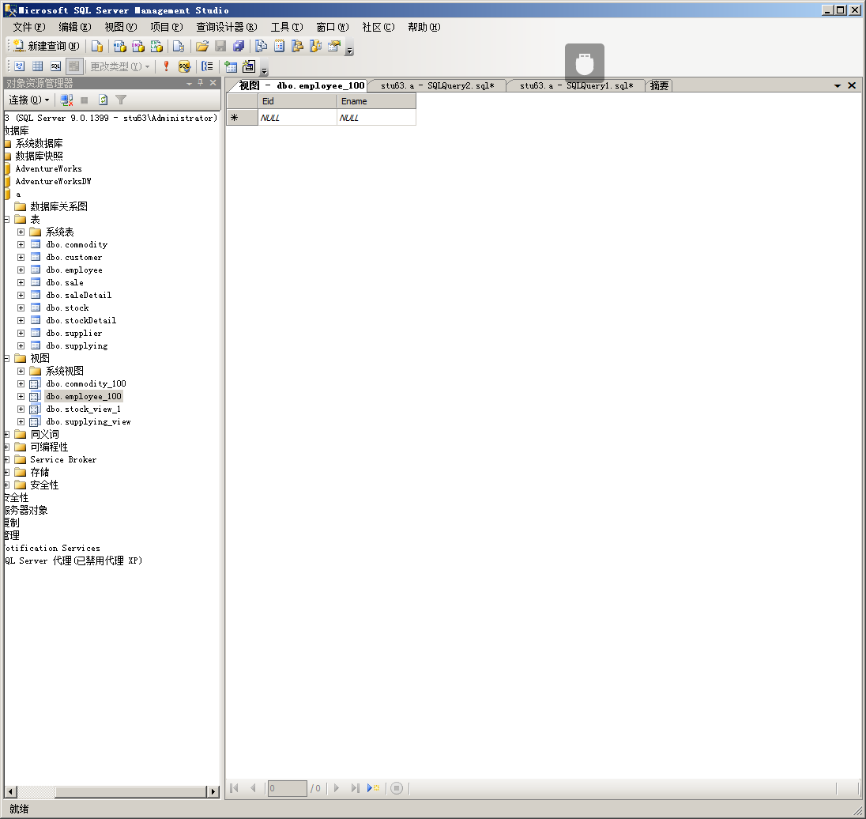

9．使用上述建立的视图和NOT IN关键字查询在2005年签订的销售单总额没有超过100万的销售员的I D和姓名。

